Курс – «ИНФОРМАЦИОННЫЕ ТЕХНОЛОГИИ»
Группы 11-14 зм
https://moodle.bsatu.by
ЭУМК «ИНФОРМАЦИОННЫЕ ТЕХНОЛОГИИ»

Для допуска к экзамену по курсу «Информационные технологии» необходимо изучить теоретический материал по курсу и выполнить лабораторные работы с помощью программы MS Access 2010 .
Перед сдачей экзамена необходимо изучить теоретическую часть курса.
Теоретическая часть курса находится в курсе Инфромационные технологии (ЗАОЧНОЕ ОТДЕЛЕНИЕ) в разделе Теоретический раздел (Тема 1-16).

В папках Тема1-Тема16 содержится весь теоретический материал курса в виде отдельных текстовых файлов, которые можно открыть на любом персональном компьютере.

Лабораторные работы находятся в в разделе «Заочная форма обучения – папка «Методические указания для выполнения лабораторных работ».

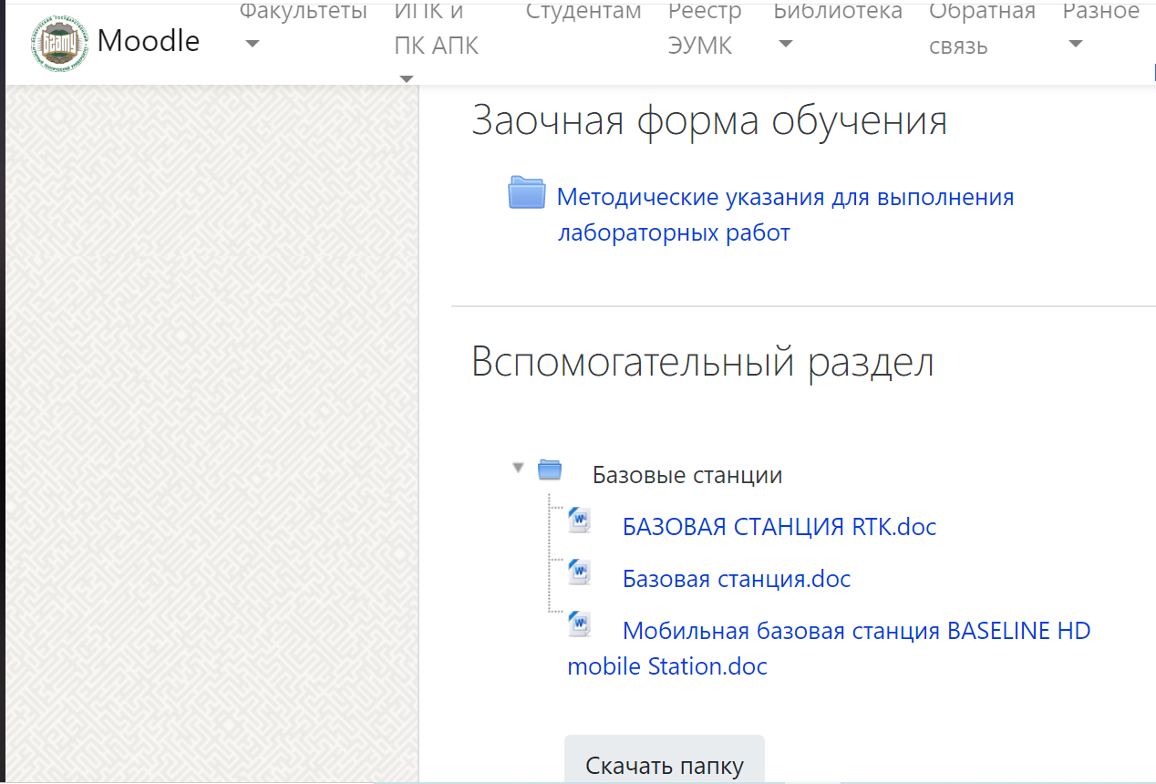

В данной папке находится лабораторный практикум «Разработка СУБД в Microsoft Office Access 2010 pdf с лабораторными работами под номерами 1 и 2.
Каждый Лабораторная работа содержит в себе методические указания с содержанием всех необходимых действий и их результата.
Студент, приезжая на сессию должен иметь на электронном носителе выполненные работы и отчет. Результаты выполнения лабораторных работ сдаются преподавателю во время сессии.
Раздел контроля знаний содержит в себе вопросы по изучаемому теоретическому материалу.
Экзамен по курсу Информационные технологии принимается в moodle в виде теста во время сдачи сессии. Билет содержит 30 вопросов по всем темам, на ответ по которому дается системой 30 минут времени по истечении которого система производит оценку ответа.

